Протокол № 8

від 16 квітня 2025 р.

про результати засідання наукового гуртка

«Транспортні технології»

Присутні: науковий керівник Гуртка д.пед.н., доц. Дьомін О.А.

Члени гуртка, студенти: Руденко Дмитро (староста), Герасимчук Кіріл (зам. старости), Никоненко Богдан, Микита Попов, Сак Валентина, Гутник Едуард, Ковтун Ольга, Кульбачний Іван.

***Слухали***: студента М. Попова про результати дослідження завершального етапу тематики «Зміна логістики в поставках твердих мінеральних добрив під час війни з рашистами», а саме «Підведення підсумків дослідження зміни логістики в поставках твердих мінеральних добрив до агропідприємств України під час війни з рашистами».

***Ухвалили***: відмітити сумлінну роботу членів гуртка при підведенні підсумків дослідження зміни логістики в поставках твердих мінеральних добрив до агропідприємств України під час війни з рашистами. Доручити М. Попову оформлення результатів проведеного дослідження і зробити підсумок роботи гуртка за 2024-25 навчальний рік.

Науковий керівник гуртка,

д.пед.н., доцент 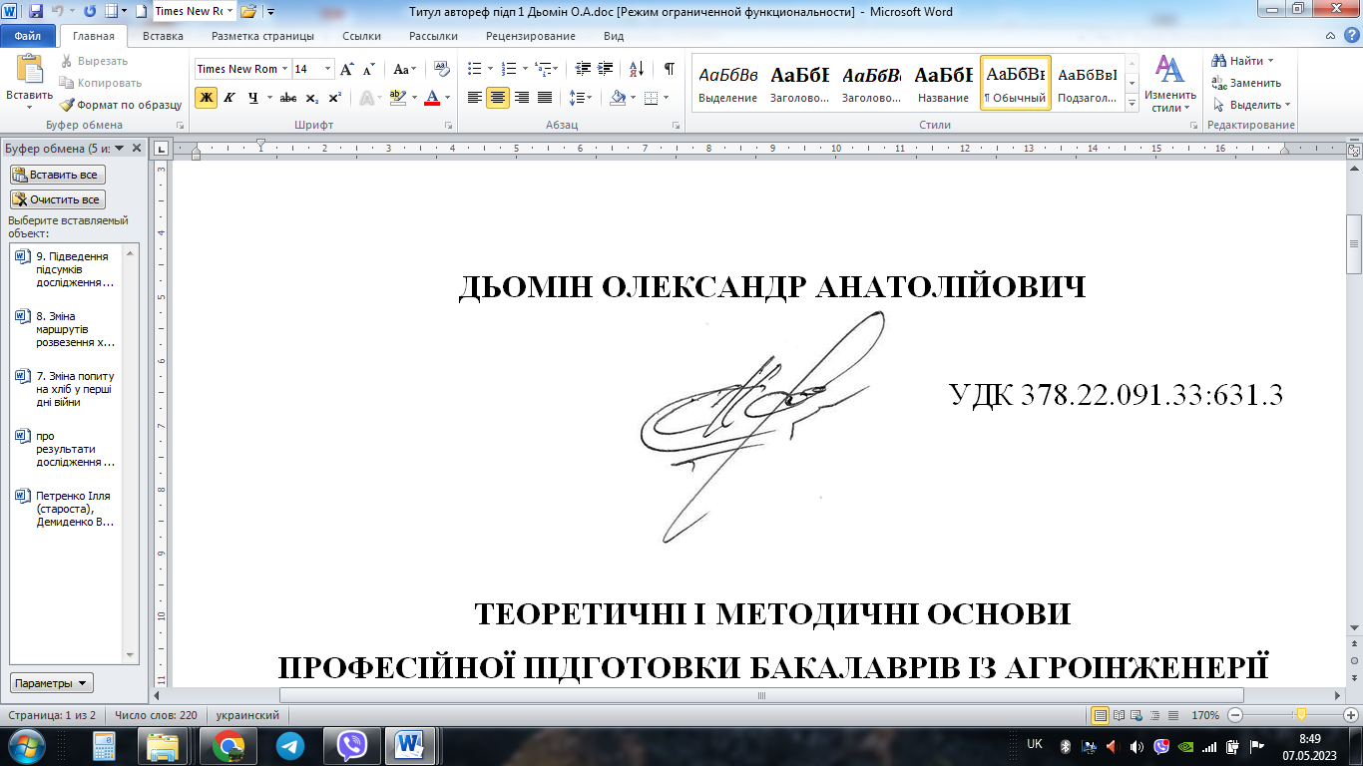 Дьомін О.А.